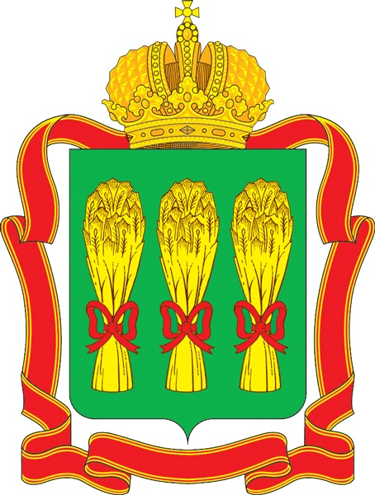

Чемпионат и Первенство Пензенской области
по спортивному ориентированию

ТЕХНИЧЕСКАЯ ИНФОРМАЦИЯ

15.02.2025 г. – лыжная гонка – лонг

Место старта – Локаторы
Регистрация– 10.20 – 10.50
Награждение за – 11.00 “Зимние узоры”
Старт в 11.30
Масштаб карты - 1:7500
Чемпионат Пензенской области: МЖ21
Первенство Пензенской области: МЖ12,14,17
Кубок Федерации спортивного ориентирования Пензенской области: МЖ10,35,45,55,65, родители дети

Параметры дистанций

Группы |  | Длина  дистанции | Количество  КП
М21 |  | 11,5 км | 27
М17,М35 | Ж21 | 9,5 км | 22
М45 | Ж17,Ж35 | 8.2 км | 18
М14,М55,М65 | Ж45 | 6.0 км | 16
 | Ж14,Ж55,Ж65 | 5,0 км | 13
М12 |  | 2,8 км | 10
 | Ж12 | 2,5 км | 10
М10 | Ж10 | 2,2 км | 7
РД |  | 2,3 км | 8

Для групп МЖ21, МЖ17,МЖ35, М45, предусмотрен смотровой КП, после
40 % дистанции, на котором можно оставить питание
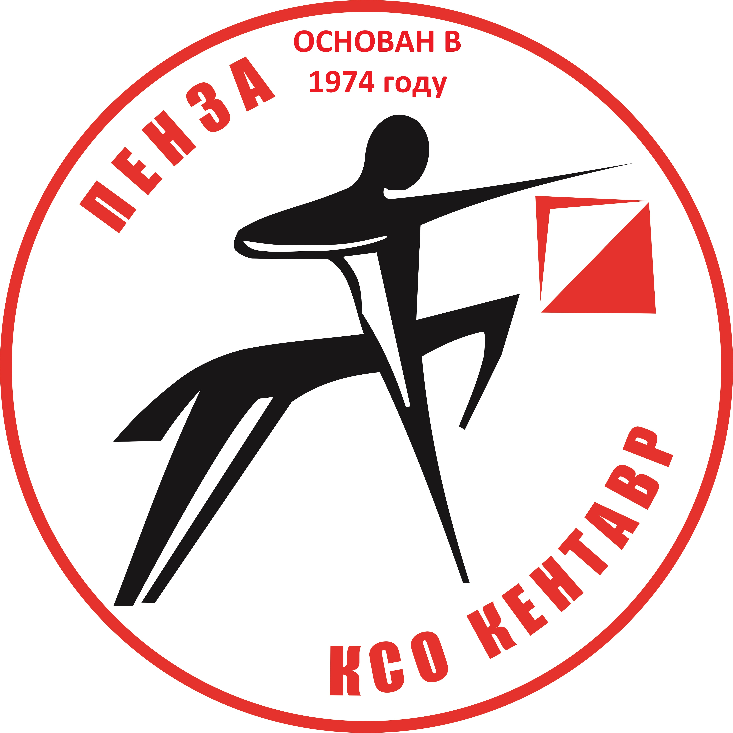
Коэффициент удлинения дистанций 20 процентов
Контрольное время 80 минут

16.02.2025 г. – лыжная гонка – лонг –общий старт
Место старта – Локаторы
Награждение за 1 день соревнований – 11.00
Старт в 11.30
Масштаб карты - 1:7500
Параметры дистанций

Группы |  | Длина  дистанции | Количество  КП
М21 |  | 12,0 км | 32
М17,М35 | Ж21 | 9,7 км | 24
М45 | Ж17,Ж35 | 8.7 км | 22
М14,М55,М65 | Ж45 | 5.8 км | 14
 | Ж14,Ж55,Ж65 | 5,0 км | 12
М12 |  | 3,6 км | 12
 | Ж12 | 3,2 км | 10
М10 | Ж10 | 2,5 км | 8
РД |  | 2,6 км | 8

Дистанции у всех групп в 2 круга с системой рассеивания ФАРСТ, кроме групп МЖ10,РД – и них один круг, без рассеивания
Круги напечатаны на двух листах, вставлены в файл тыльными сторонами
Коэффициент удлинения дистанций 20 процентов
Контрольное время 90 минут

Общая информация

Отметка – электронная чипом sportident
Лыжни – подготовлены снегоходом буран
Предварительные заявки принимаются в системе оргео до 21.00 12.02.2025г.
ВНИМАНИЕ!!! Для участников младше 18 лет необходим мед. допуск врача. Группы МЖ10,12 допускаются до старта только при наличии сотового телефона, полностью заряженного.

Награждение:
- Чемпионат и Первенство Пензенской области, за каждую дисциплину отдельно, грамотами и медалями Министерства физической культуры и спорта Пензенской области
- Кубок Федерации спортивного ориентирования Пензенской области группы МЖ10 грамотами и сувенирами, остальные группы грамотами организаторов

Стартовый взнос - стандартный
Главный судья Толстоухов А.В. электронная почта alex15888@yandex.ru,
тел. 89023538701, 89603162489

Схема подъезда

